附件（四）

深 圳 大 学 实 验 报 告

课程名称： 操作系统

实验项目名称： 并发程序设计

学院： 计算机与软件学院

专业： 计算机科学与技术（创新班）

指导教师： 周明洋

报告人： 李文俊 学号：2023150001 班级： 高性能

实验时间： 2026年 04 月 03 日

实验报告提交时间： 2026年 04 月 03 日

教务处制
一、实验目的与要求：
通过进程的创建、撤销和运行加深对进程概念和进程并发执行的理解，明确进程与程序之间的区别。
二、方法、步骤：(说明程序相关的算法原理或知识内容，程序设计的思路和方法，可以用流程图表述，程序主要数据结构的设计、主要函数之间的调用关系等)

1. 环境与工具说明
本实验在 Linux 操作系统环境下进行，主要使用 C 语言进行并发程序的编写
• 操作系统环境：Linux 终端命令行环境
• 编译器：GCC (GNU Compiler Collection)
• 编译与运行方法 ：
(1) 编写代码：使用文本编辑器（如 vim 或 nano）编写 C 语言源程序（例如命名为 hello.c）
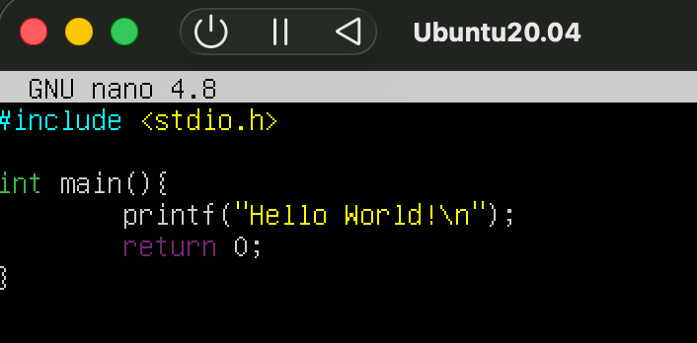
图 1 hello.c
(2) 编译程序：在 Linux 终端中使用 gcc 命令将源代码编译为可执行文件。标准命令格式为：gcc hello.c -o hello
(3) 运行程序：编译成功后，在终端输入 ./ hello命令来执行程序，并观察终端输出的并发结果
2. 核心系统调用原理与机制分析
2.1 fork() 函数：进程的创建与控制流分离
• 函数原型：pid_t fork(void);
• 机制理解：fork() 的核心作用是创建一个新的子进程。当程序调用该函数时，操作系统会以当前执行的进程（父进程）为模板，在内存中复制出一个子进程。这个子进程会完整复制父进程的数据段与堆栈空间，并继承其用户代码、组代码、环境变量、已打开的文件描述符、工作目录以及资源限制等状态。
从底层机制来看，fork() 执行完毕后，父子进程拥有相同的初始内存映像，但它们随后成为两个独立的系统调度单元。由于它们拥有各自独立的内存地址空间，此后任何一方对变量的修改都互不影响。
• 返回值解析（一次调用，两次返回）：由于子进程完全复制了父进程的运行状态（包括程序计数器），操作系统通过赋予 fork() 不同的返回值来区分当前的执行流 ：
- 父进程：如果创建成功，fork() 会返回新建立的子进程的进程识别码（PID，通常为大于 0 的正整数），这使得父进程能够获取子进程的标识，以便后续使用 waitpid() 等函数进行状态追踪和资源回收。
- 子进程：fork() 返回值为 0，这作为一个状态标志，表明当前代码正在子进程的上下文中执行。
- 异常情况：如果系统资源不足等原因导致进程创建失败，函数会直接返回 -1，具体的失败原因会被记录在系统的 errno 变量中供排查
• 编程应用思路：基于这种特殊的返回值机制，在并发程序设计中，开发者通常会在 fork() 调用后紧跟 if-else 等条件分支结构。通过判断返回值是大于 0 还是等于 0，可以显式地将父进程和子进程的控制流分开，使它们并发执行不同的任务代码。
2.2 waitpid() 函数：进程状态同步与资源回收
• 函数原型：pid_t waitpid(pid_t pid, int *status, int options);
• 机制理解：在多进程并发执行的环境中，父子进程的执行速度是相互独立且异步的。waitpid() 的核心作用是实现父子进程间的执行同步，并负责回收已经结束的子进程所占用的内核资源（防止产生“僵尸进程”）。
调用此函数会使当前正在运行的进程（通常是父进程）主动挂起，暂停执行代码，直到指定的子进程结束运行或有特定信号到达。如果调用该函数时，目标子进程已经结束，waitpid() 则不会阻塞，而是立即收集该子进程的退出状态值并返回。
• 参数解析：
- pid：用于精确控制需要等待的子进程范围。当 pid = -1 时，其行为等同于通用的 wait() 函数，即等待任意子进程结束；当 pid > 0 时，系统会精确等待进程识别码与该参数值匹配的特定子进程 ；此外，通过设置 pid = 0 或 pid < -1，还可以实现对同进程组或特定进程组内任意子进程的等待。
- status：一个整型指针，子进程结束时的状态码将通过该指针地址返回给调用者，若父进程的业务逻辑不需要处理子进程的结束状态，该参数可安全地设置为NULL。
• 返回值：执行成功时，函数返回状态发生改变的子进程的识别码PID；若执行发生错误（例如指定的子进程不存在），则返回 -1，并将具体的失败原因记录在系统的 errno 变量中
• 编程应用思路：在并发编程中，通常安排父进程在派生完所有子进程后集中调用此函数。通过将 waitpid() 嵌套在循环结构（如 for 或 while 循环）中，父进程可以依次阻塞并等待各个子进程结束。这种设计模式不仅能保证父进程始终是最后一个退出的进程（避免产生“孤儿进程”），还能及时清理内核中残留的进程描述符，有效防止“僵尸进程”的产生，确保系统资源的健康运转。
2.3 getpid() 函数：进程身份标识获取
• 函数原型：pid_t getpid(void);
• 机制理解：操作系统通过唯一的进程识别码PID来统一调度和管理系统中所有的活跃进程。getpid() 提供了一种基础的系统调用接口，允许当前正在执行的进程查询其自身的进程识别码；该函数调用执行后，将直接返回目前进程的 PID 值。
• 编程应用思路：在并发编程与系统级开发中，获取自身的 PID 通常用于进程间通信寻址、日志系统追踪，或者利用此唯一值来生成临时文件的文件名，从而避免由于并发执行导致多个进程操作同名文件而引发的数据冲突和覆盖问题。
2.4 exit() 函数：进程生命周期的正常终止
• 函数原型：void exit(int status);
• 机制理解：exit() 是操作系统提供给进程主动终结其执行周期的标准系统调用。当进程调用该函数时，并不只是简单地停止代码执行，而是会在系统内核层面触发一系列的资源清理例程。具体而言，系统会自动将进程用户空间所有的缓冲区数据写回，并关闭该进程所有未关闭的文件描述符，释放其占用的内存资源。
• 参数与通信机制：参数 status 代表进程的退出状态码。这个状态值在进程终止后会被保留在系统内核中，专门用于返回给其父进程 。这构成了一种最基础的进程间通信方式，父进程通过捕获该状态码（结合前述的 waitpid 函数）来判断子进程是正常执行完毕还是因异常退出。
• 编程应用思路：在由 fork() 划分出的条件分支（如 if (pid == 0)）中，标准的范式是在子进程业务逻辑的最后一行显式调用 exit() 进行正常终止，这一步骤至关重要：它能严格阻断子进程的控制流，防止其“越界”继续向下执行原本只属于父进程的代码；尤其在循环创建子进程的场景中，及时 exit() 是防止子进程意外触发后续 fork() 导致系统级进程爆炸的根本防线。
2.5 exit() 函数：进程生命周期的正常终止
• 函数原型：int execl(const char *path, const char *arg, ....);
• 机制理解：execl() 属于系统中强大的 exec 族函数。它的核心机制是对当前进程进行代码替换。调用该函数并不会在系统中产生新的进程，而是根据参数 path 提供的文件路径，读取外部可执行文件，并用该外部程序的代码段、数据段和堆栈等完全覆盖当前进程的内存映像 。替换完成后，当前进程将从新载入程序的入口点开始执行。
• 参数传递与返回值特性：该函数通过可变参数列表传递新程序运行所需的参数，接下来的参数依次对应新程序的 argv[0]、argv[1] 等，并且整个参数列表必须严格以空指针NULL作为结束标志；值得注意的是该函数的返回值特性：如果映像替换与执行成功，由于原有的程序代码已被彻底抹除，该函数将永远不会返回到原调用点；仅当执行失败（例如给定的可执行文件路径错误）时，函数才会继续向下执行并直接返回 -1，失败原因存于 errno 中供后续代码处理。
• 编程应用思路：该函数在系统编程中最经典的范式是fork-and-exec模型。开发者首先利用 fork() 产生一个子进程，随后在子进程的代码块中立即调用 execl() 来装载并执行外部程序（如调用 /bin/ls 命令来查看目录 ）。这种模式使得父进程能够保留原有的控制流并继续执行后续业务（或等待子进程），而子进程则化身为全新的应用程序，这也是 Linux Shell 环境执行外部命令的底层核心架构。
3. 自编程序设计思路
3.1 双子进程程序设计
根据实验要求，需要使用系统调用 fork() 创建两个子进程，为了严格控制系统中的进程拓扑结构，防止出现“指数级分裂”（即第一个子进程意外执行第二次 fork() 产生孙子进程），本程序采取了严格的分支隔离设计：
- 父进程初始化：主程序启动后，首先获取并输出自己的 PID 作为父进程标识
- 衍生子进程 1：父进程执行第一次 fork()，通过判断返回值，引导控制流进入子进程 1 的代码块。子进程 1 输出自身及父进程的 PID 后，立即显式调用 exit(0) 终止生命周期
- 衍生子进程 2：由于子进程 1 已退出，只有父进程能继续向下执行。父进程执行第二次 fork() 产生子进程 2，同理，子进程 2 输出提示信息和 PID 后，也调用 exit(0) 退出
- 父进程同步等待：父进程在连续创建两个子进程后，连续调用两次 waitpid()，主动挂起并精确等待这两个特定的子进程运行结束，最后输出程序结束的提示信息
3.2 多进程（3个以上）并发设计
为了实现创建多个（3个以上）进程并发运行并观察其执行顺序 ，程序在设计上采用了“循环派生与强制阻断”相结合的策略：
- 拓扑控制（防 Fork 分裂）：使用 for 循环连续调用 fork()，为了防止子进程执行下一次循环产生“孙子进程”，必须在 if (pid == 0) 的子进程逻辑块末尾强制调用 exit(0)，确保系统呈现“一父多子”的扁平拓扑结构。
- 调度观察：在子进程的业务逻辑中引入 usleep(10000)，10 毫秒的微小休眠是为了让父进程有足够的时间跑完整个 for 循环，将所有子进程全部派生并推入系统的“就绪队列”，随后这些子进程几乎同时苏醒，人为放大了操作系统调度的随机性，便于清晰观察并发抢占 CPU 的乱序执行结果。
- 资源集中回收：父进程在派生循环结束后，再次使用一个 for 循环调用 waitpid(-1, NULL, 0)。参数 pid=-1 的意义在于等待任何子进程结束 ，循环 N 次正好完美回收所有派生出的子进程，彻底杜绝僵尸进程，保证程序的健壮性
4. 流程图表示
- 双子进程程序：
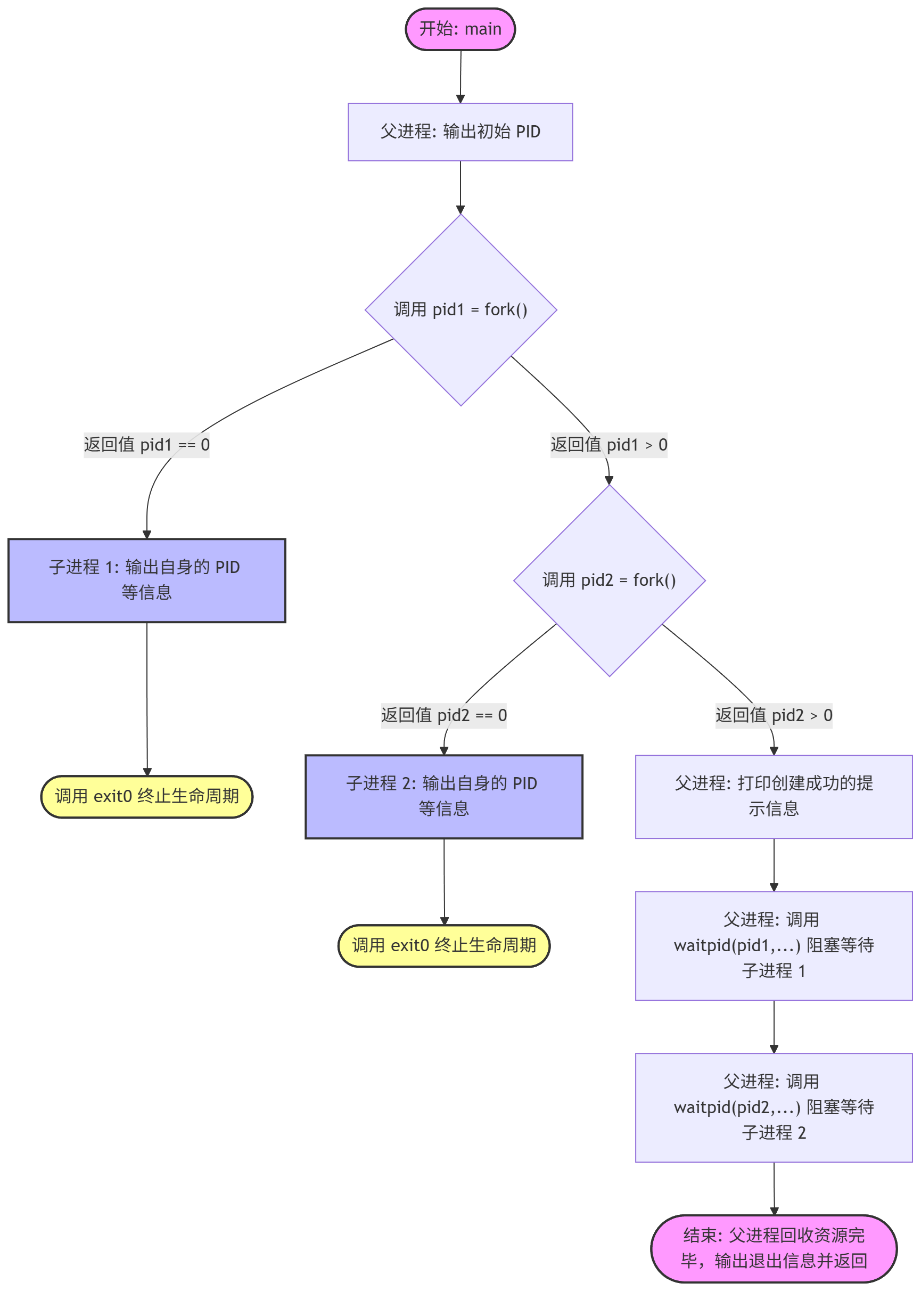
图 2 双子进程并发执行流程图
- 多进程程序：
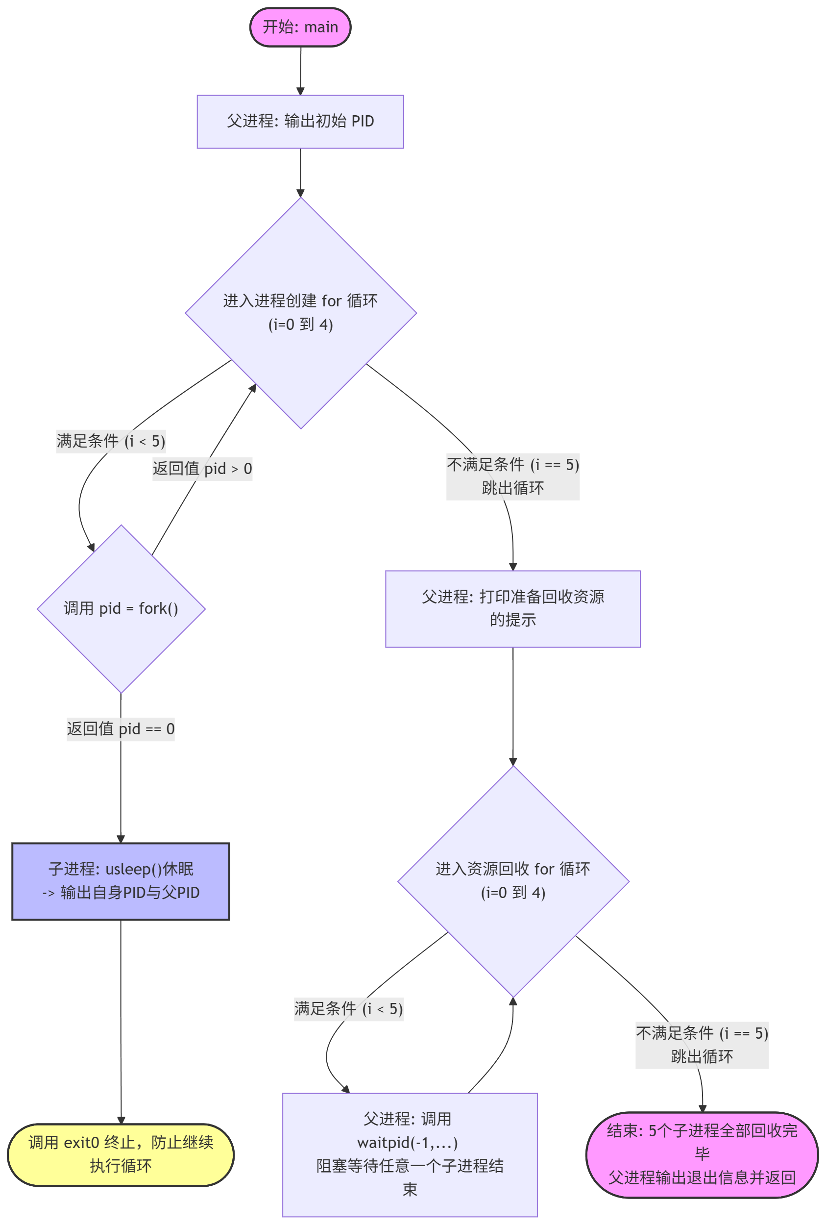
图 3 多子进程并发执行流程图
三．实验过程及内容：(对程序代码进行说明和分析，越详细越好，代码排版要整齐，可读性要高)
1. 例程2运行与分析：带时间戳的单子进程创建程序
1.1源代码
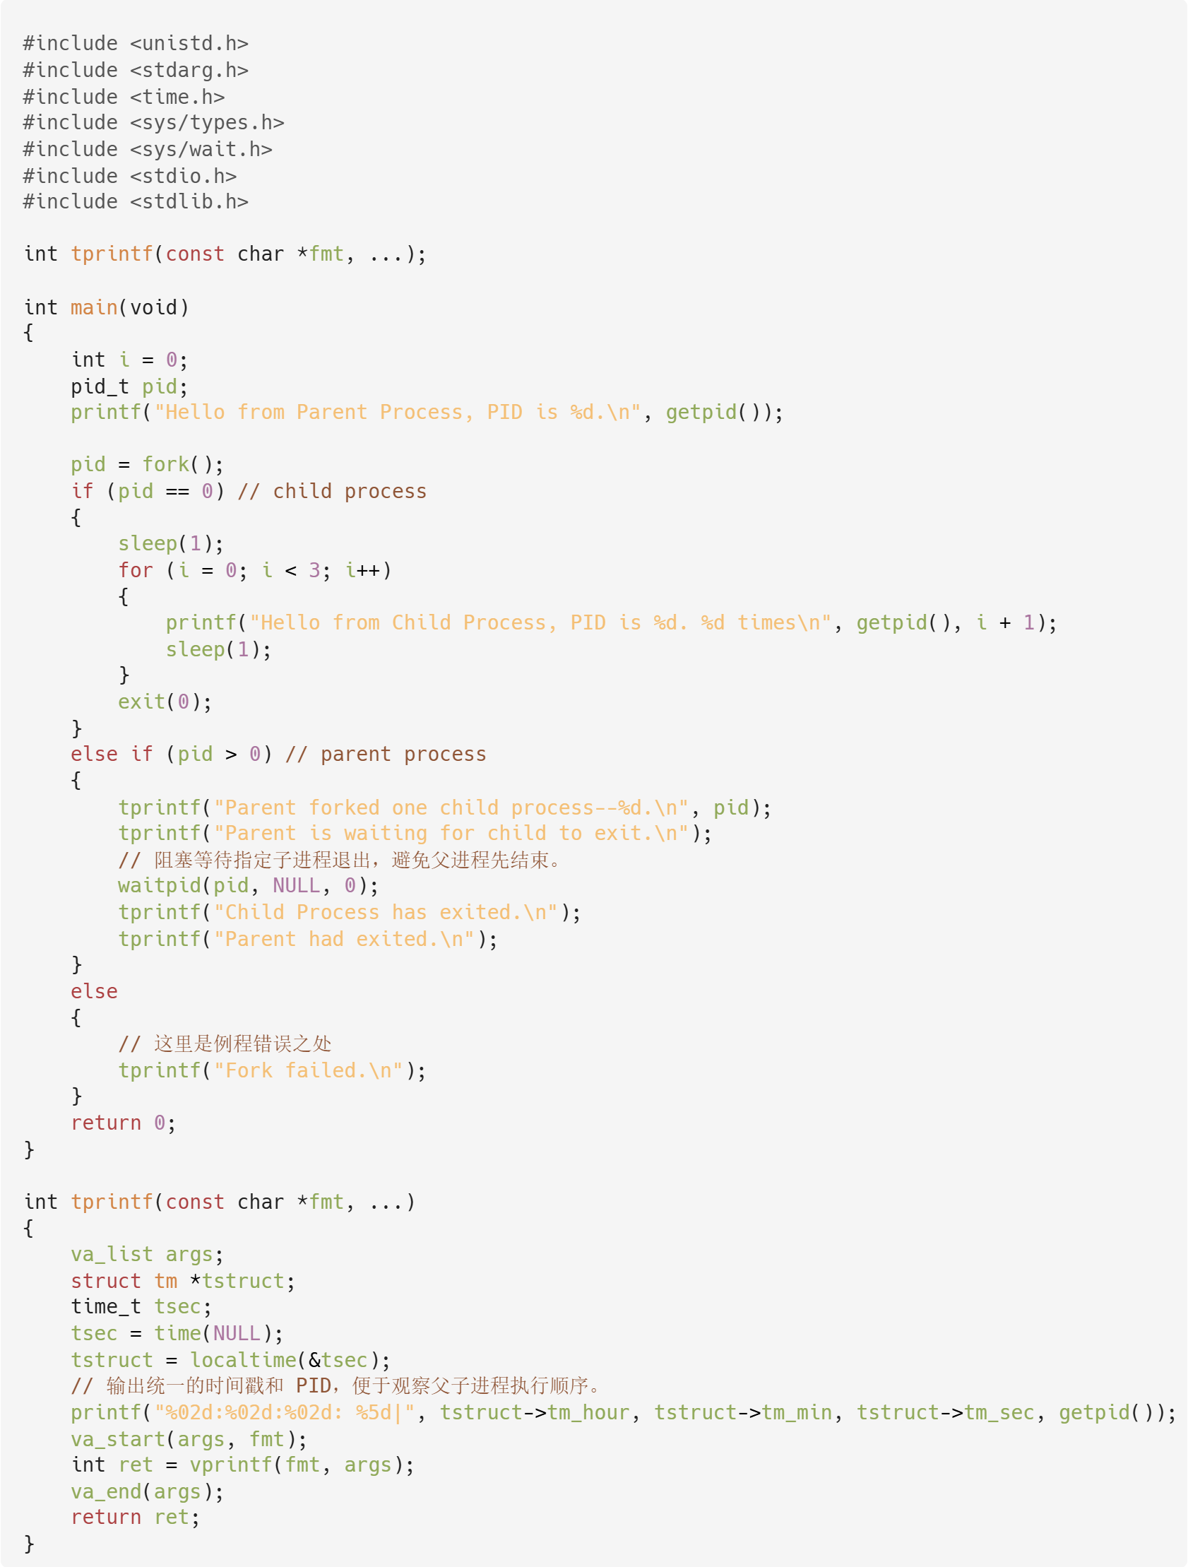
图 4 单子进程创建程序
1.2 关键代码逻辑说明
（1）自定义格式化输出 (tprintf)：程序实现了一个封装好的打印函数，利用 time() 和 localtime() 获取当前系统时间，并在每次输出前打印“时:分:秒:PID”的前缀。这在并发程序调试中非常实用，能够精确记录各个进程抢占 CPU 输出信息的时间节点。
（2）进程分流控制：主程序首先调用 fork() 产生一个子进程，随后通过 if-else if 结构对返回值进行判断，精确分离了父子进程的执行流。
（3）状态同步与资源回收：在父进程的分支中，调用了 waitpid(pid, NULL, 0);这使得父进程在打印完等待提示后主动挂起，直到指定的子进程（执行完 3 次循环后）结束，父进程才会被唤醒继续执行后续的退出提示
1.3 代码深度剖析与逻辑纠错
在阅读和运行该例程时，发现原代码在严谨性上存在两处逻辑瑕疵，分析如下：
（1）异常处理分支逻辑倒置：代码中 if (pid == 0) 处理子进程，else if (pid != -1) 处理父进程，这意味着最后的 else 分支对应的条件实际上是 pid == -1。当 fork() 返回 -1 时代表进程创建失败，此时程序理应进行错误报警（修改为"Fork Failed");），但原代码却打印了“Everything was done without error.”，这是明显的逻辑写反。
（2）子进程控制流越界隐患：在子进程的 if 代码块末尾，循环结束后并未调用 exit() 显式终止进程。虽然在本例中子进程会顺延执行到 main 函数底部的 return 0; 而结束，但在复杂的并发编程规范中，子进程业务结束后必须调用 exit() 返回状态给父进程 ，以防其意外执行到本该由父进程独占的代码区域。
（3）完善可变参数的内存与栈清理：在自定义的 tprintf 函数末尾增加了 va_end(args);在 C 语言标准中，va_start 获取可变参数列表后，必须调用 va_end 将指针置空或进行相应的栈清理操作，补全此宏能够有效规避潜在的内存泄漏和未定义行为。
（4）剔除冗余变量：删除了原 main 函数开头声明但未在任何逻辑中使用的整型变量 j，优化了栈空间的分配，提升了代码整洁度。
1.4 进程执行时序推演
结合代码中的 sleep() 函数，可以推演出理论上的并发时序：
- 父进程率先启动，输出自身的 PID。
- 调用 fork() 后，父子进程并发运行，由于子进程首行代码为 sleep(1) 主动让出 CPU，父进程通常会先执行，打印出“派生子进程”及“等待子进程结束”的提示，随后在 waitpid() 处进入阻塞状态 。
- 子进程苏醒，进入循环，每隔 1 秒输出一次自身的 PID 和循环次数，共计 3 次。
- 子进程循环结束并退出，父进程的 waitpid() 捕获到子进程结束信号 ，解除阻塞，打印最终的退出确认信息
2. 例程 3 运行与分析：在子进程中调用外部命令
2.1 和例程2差异的关键代码：
引入了 execl 函数，不再执行原有的代码逻辑，而是试图在子进程中拉起一个外部程序来替换当前的执行流
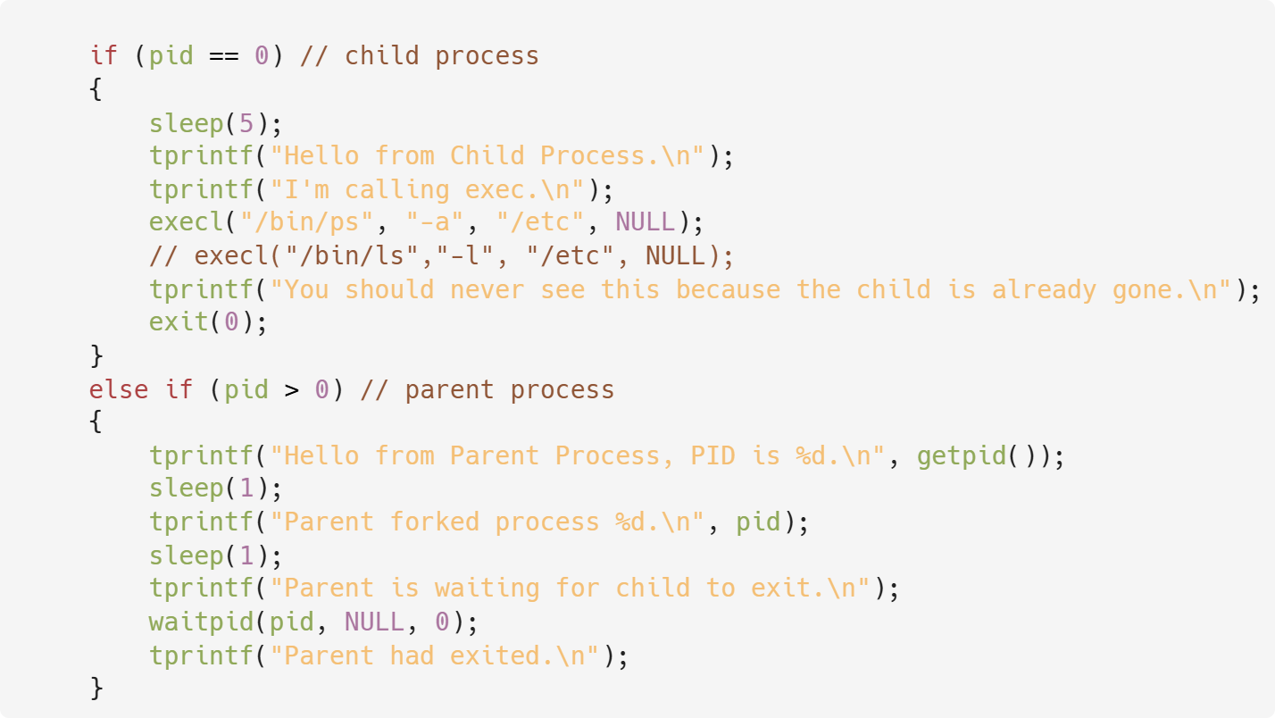
图 5 子进程中调用外部命令代码
2.2代码深度剖析与逻辑纠错
原代码中的 execl("/bin/ps", "-a", "/etc", NULL); 存在两个明显的语义和逻辑错误：
- 参数占位违背系统编程规范：根据实验指导书中的说明，execl 用来执行参数 path 字符串代表的文件路径，接下来的参数代表执行该文件时传递过去的 argv[0]、argv[1] 等等，最后一个参数必须用空指针 (NULL) 作结束。ls 命令范例是 execl("/bin/ls", "/bin/ls", "-l" , "/etc", NULL); 。在原代码中，第二个参数（即 argv[0] 位置）被填入了 "-a"，而不是程序本身的名称（如 "ps" 或 "/bin/ps"）。虽然部分外部程序不强制校验 argv[0]，但这严重违背了系统传参标准。
- 命令参数不对应：被执行的程序是 /bin/ps（用于查看系统进程状态），但后面的参数却跟着一个 "/etc" 目录。ps 命令是不接收目录作为目标参数的。这很明显是代码编写者把下方注释里的 ls -l /etc 的目录参数生搬硬套到了 ps 上。如果强行运行，ps 程序会被成功唤醒，但会因为无法解析 /etc 参数而立刻报错退出
运行结果证明了这个错误：
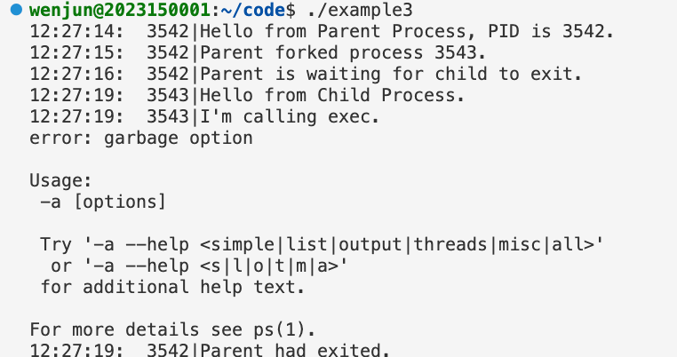
图 6 错误运行结果
2.3优化重构代码
argv[0] 修改为程序本身的名称 "/bin/ps"，删除不需要的参数 “\etc”，同时也修改运行ls的语句
execl("/bin/ls","/bin/ls", "-l", "/etc", NULL);
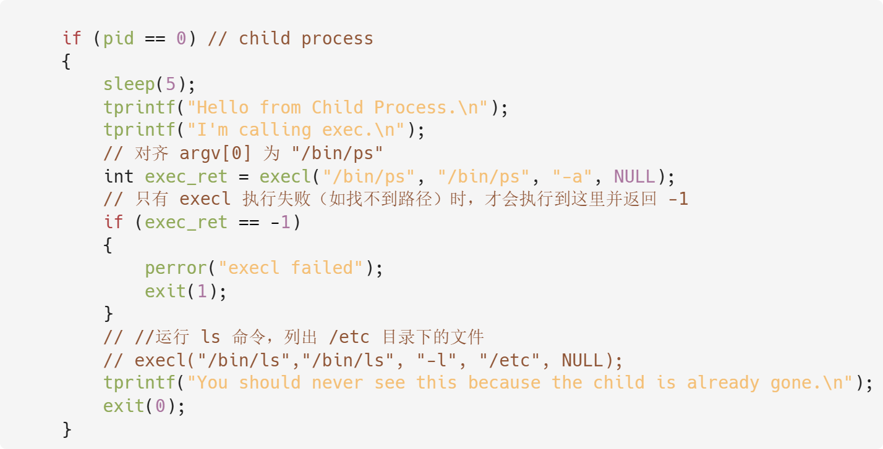
图 7 重构代码
2.4关键代码逻辑说明
- 进程映像替换验证：重构后的代码在子进程中调用了 execl("/bin/ls", "/bin/ls", "-l", "/etc", NULL);。如果执行成功则函数不会返回；调用成功后子进程原本的内存映像（C 语言逻辑代码）会被 /bin/ls 程序的代码和数据彻底覆盖替换。
- 执行流断点：正因为 execl 具有“覆盖原进程代码”的特性，位于其下方的 tprintf("You should never see this..."); 语句在 execl 成功调用的情况下绝对不会被系统执行。
- 父子状态同步：在这个过程中，父进程会通过 waitpid(pid, NULL, 0); 一直挂起阻塞。直到这个被替换后的 ls 程序将 /etc 目录下的内容列表输出到终端并正常结束，父进程的 waitpid() 才会收集到结束信号并解除阻塞，进而打印最终的程序退出信息
3. 自编程序一：双子进程并发执行程序
3.1 实验源程序代码
本程序通过两次受控的 fork() 调用创建两个子进程，并使用 waitpid() 进行状态同步，核心代码如下：
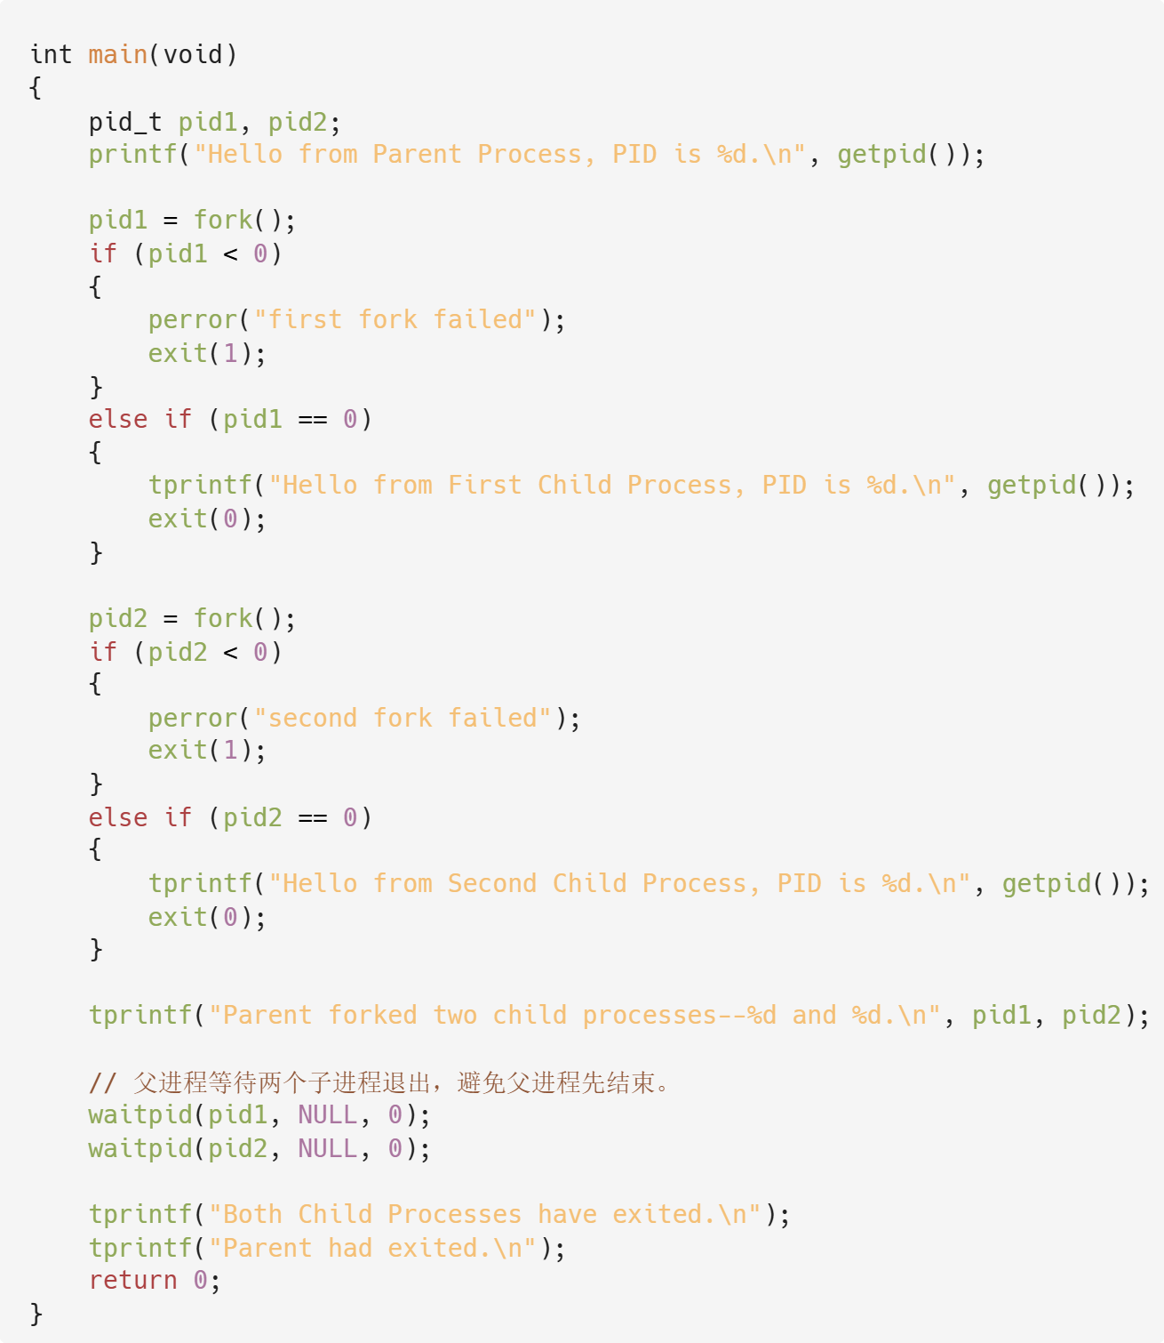
图 8双子进程并发执行程序代码
3.2 关键代码逻辑说明
• 规避“孙子进程”的产生：在本程序中，核心的逻辑控制在于子进程代码块末尾的 exit(0)。当 pid1 == 0 时，第一个子进程执行完毕其打印任务后会立刻正常终结目前进程的执行，这一步切断了控制流，确保第一个子进程绝不会向下执行到 pid2 = fork(); 语句，从而严格保证了系统中只存在“一个父进程，两个子进程”的拓扑结构。
• 独立且准确的进程标识：程序多次调用 getpid() 取得目前进程的进程识别码，在子进程中还调用了 getppid() 来获取父进程的 PID，用以从侧面验证这两个新进程确实都是由同一个主进程（父进程）直接派生出来。
• 精准的同步等待机制：父进程在连续派生两个子进程后，通过连续两次调用 waitpid() 进入等待状态。由于我们在调用时显式传入了 pid1 和 pid2，父进程会精确地等待这两个指定的子进程运行结束。无论这两个子进程谁先抢占 CPU 运行完毕，父进程都必须等到两者全部退出后，才会执行最后一句“程序正常结束”的打印
四、实验结论：（提供运行结果，对结果进行探讨、分析、评价，并提出结论性意见和改进想法）
1. 运行结果
1.1 例程 1：最简单的程序，测试开发环境是否正常
通过 gcc 编译器成功编译并运行了 hello world程序
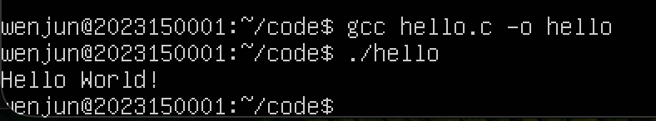
图 9 hello world程序运行结果
1.2 例程 2：单个子进程的创建
成功展示了父子进程的分流执行，修改原代码逻辑谬误并补充 exit(0) 后，程序按预期正常退出
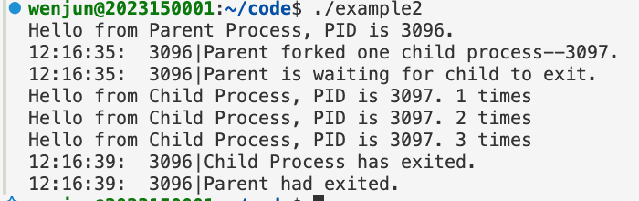
图 10 单个子进程的创建运行结果
1.3 例程 3：在子进程中调用外部命令
纠正了原代码的参数传递错误后，成功在子进程中调用了 ps -a 命令
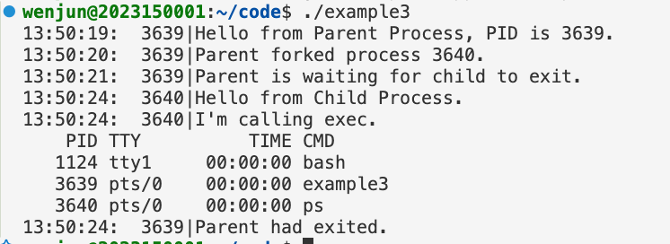
图 11 外部命令ps运行结果
调用ls – l /etc：
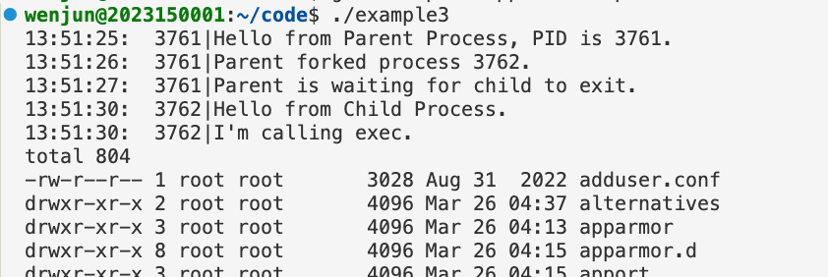
图 12 外部命令ls运行结果
1.4 自编程序一：双子进程并发运行
成功输出了父进程和两个子进程的进程标识符，且有效避免了“孙子进程”的产生。
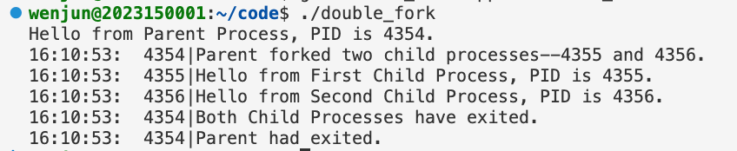
图 13 双子进程并发运行结果
1.5 自编程序二：多个子进程并发运行
创建了 5 个进程并发运行，控制好了各个子进程输出自己的进程标识符和提示信息
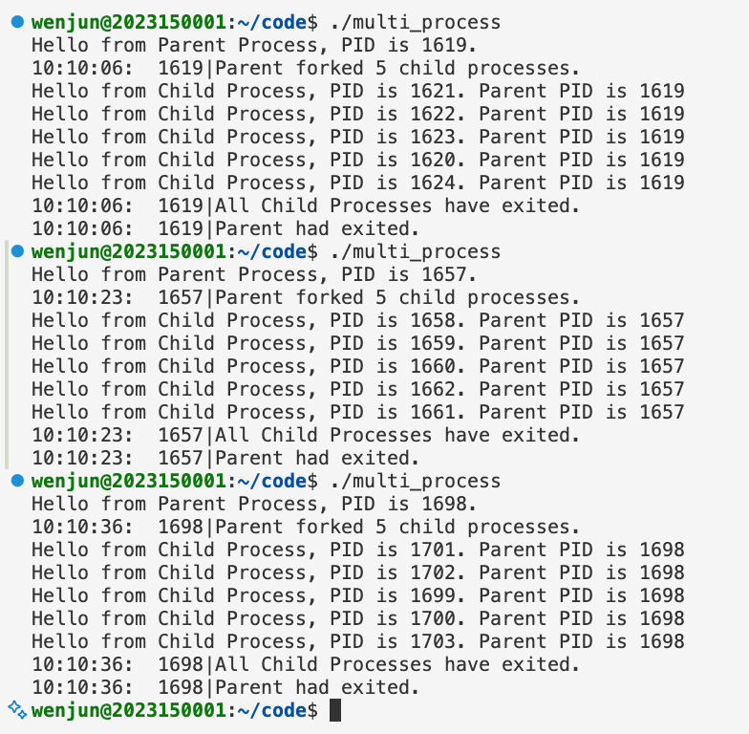
图 14 子进程并发运行结果
2. 对结果的探讨、分析与评价
2.1 进程并发执行的异步性与不可预知性
在观察自编程序二（多个子进程并发运行）的输出结果时发现，各个子进程并发执行的顺序，与代码设想中（即 for 循环按 1 到 5 依次派生）的顺序完全不同。终端呈现出了乱序交错的输出状态（例如先输出子进程 3，再输出 1、4 等）。
原因剖析：这充分证明了进程并发的异步性。fork() 系统调用仅仅是将新创建的子进程放入了操作系统的“就绪队列”中，通过在代码中引入了休眠机制（usleep），放大了系统调度的随机性，使得多个子进程同时处于就绪状态，现代操作系统的 CPU 调度器会根据系统底层的调度算法动态分配 CPU 资源，因此哪个进程先获得 CPU 执行权具有极强的独立性和不可预知性。
2.2 进程与程序的本质区别验证
通过多次实验结果探讨可以评价：程序是静态的代码文件，而进程是动态的执行实体。同一份 C 语言代码，通过 fork() 函数的调用，可以在内存中衍生出多个独立的执行流（进程），它们拥有各自独立的内存空间和进程标识符（PID），互不干扰地并发运行，完美加深了对进程概念的理解。
2.3 状态同步与资源回收机制的必要性
在所有的运行结果中可以观察到，无论子进程执行速度快慢，主程序（父进程）始终是最后一个输出退出信息的。这验证了 waitpid() 机制的有效性，它强制父进程暂时停止目前进程的执行，直到子进程结束，从而有效解决了父子进程间的状态同步问题，避免了“孤儿进程”或“僵尸进程”对系统资源的占用。
3. 结论性意见和改进想法
结论性意见：本次实验非常成功。通过亲自动手编写并发程序，不仅熟练掌握了 Linux 环境下的编译运行方法，更直观、深刻地理解了进程的创建（fork）、映像替换（execl）、终止（exit）以及同步（waitpid）的完整生命周期管理机制，实验结果完全符合操作系统底层调度原理。
改进想法：目前的并发执行是完全基于抢占式的无序输出。如果在未来的实际工程应用中，多个子进程之间存在依赖关系，或者需要按照特定的顺序（如 1->2->3->4）去访问共享资源，仅仅依靠 fork 是无法满足业务逻辑的，未来的实验或程序设计中，可以考虑引入进程间通信机制，例如使用信号量、互斥锁或管道来进行更高级、更精细的并发同步与互斥控制。
五、实验体会：（根据自己情况填写）
本次操作系统并发程序设计实验让我深刻体会到系统级编程必须保持绝对的严谨。在阅读和运行指导书提供的例程时，我察觉到能通过编译的代码在逻辑上未必正确。通过仔细查阅系统调用规范，我发现并纠正了外部命令调用例程中参数传递的严重缺陷，这极大地锻炼了我不盲目迷信参考资料的批判性查错能力。
在动手编写多进程并发程序时，我对进程生命周期控制有了更具象的认知。起初我对循环创建子进程时为何必须立即调用exit感到困惑。经过反复推演底层逻辑，我明白如果没有强制阻断控制流，子进程将继承父进程的程序计数器继续执行后续代码，最终引发指数级的进程分裂并瞬间耗尽系统资源，这种对底层执行机制的推演让我受益匪浅。
实验中最让我印象深刻的是直观见证了操作系统的异步调度。当我在代码中加入微小的休眠时间后，终端里多个子进程呈现出完全交错无序的输出状态。程序的执行顺序不再受控于我编写的循环结构，而是完全由底层操作系统的调度算法动态分配。这种理论与实际现象的完美契合，让我对并发执行的独立性有了极其深刻的体会。
经过对代码的不断重构与优化，我理清了进程状态同步的核心逻辑，并规范了内存清理与时间戳追踪等系统级编程细节。这次实验不仅扎实了我编写健壮并发程序的技术功底，更培养了我敬畏计算机底层机制的专业素养，为后续学习更复杂的系统内核知识打下了坚实的基础。
指导教师批阅意见：

成绩评定：

指导教师签字：

年 月 日

备注：

